汤家坪跨断层流动形变监测场地基本情况
场地名称 | 汤家坪 | 所跨断裂断层 |  | 则木河断裂带西支 隶属：则木河断裂
所 在 地 | 四川省宁南县汤家坪 |  |  |  | 标石类型 | 土层、基岩点 | 年测周期 | 12期
坐标（度） | （A）27°00′28.2″ 102°45′57.2″ （B）27°00′32.8″ 102°45′55.5″  （C）27°00′30.3″ 102°45′58.8″ |  |  |  |  |  | 海拔高程 | 900 m
建设单位 | 四川省地震局地震测量队 |  | 监测单位 |  | 四川省地震局测绘工程院
起测时间 | 1980.12.16 | 资料变更 | 无
场地概况 | 水准3点成环测线530m16测站。基线墩为钢筋混凝土强制归心铜标志，埋深1.5m。1992、1996年改造成钢筋混凝土测墩。2条基线AB=7跨BD=8跨。
地质概况 | 产状N40°W/NE∠60°。上盘为中志留统泥灰岩夹页岩，下盘为二迭系灰岩，断层为压性活动。
备 注 | 图中箭头为水准测量往测方向；监测周期为最新测量周期。
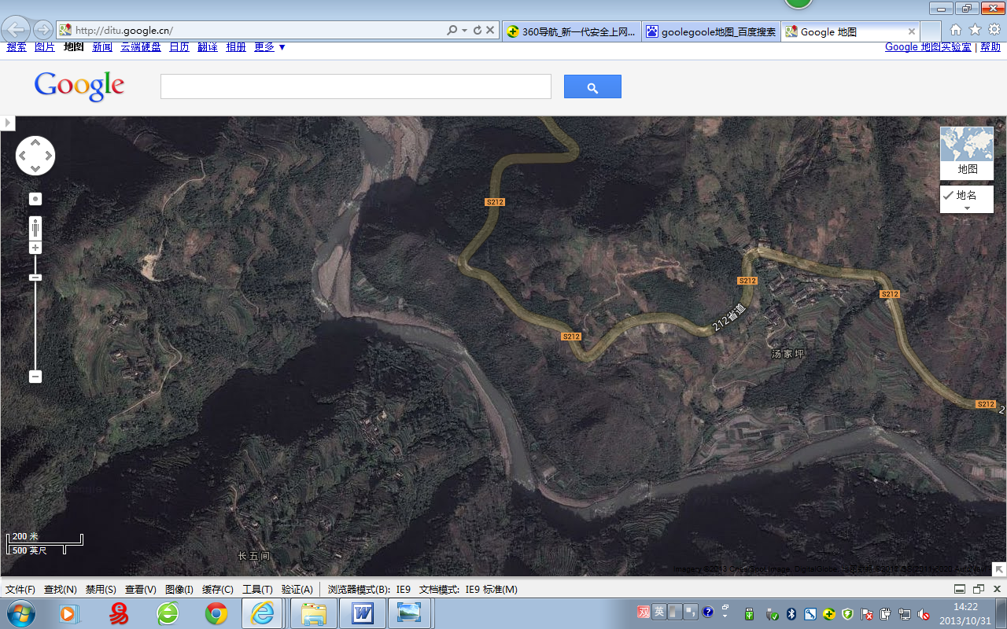
200m
地图比例尺
黑
水
河
S212省道
长五间
汤家坪
S212
S212
S212省道
下行至葫芦口(金沙江）约10km
上行至宁南县约8km
B
C
A
汤家坪水准-基线
汤家坪跨断层流动形变监测场地卫星图

